مدارس هافرهيل الرسميّة

أكاديمية الأنشطة لإجازة شهر أبريل 2024
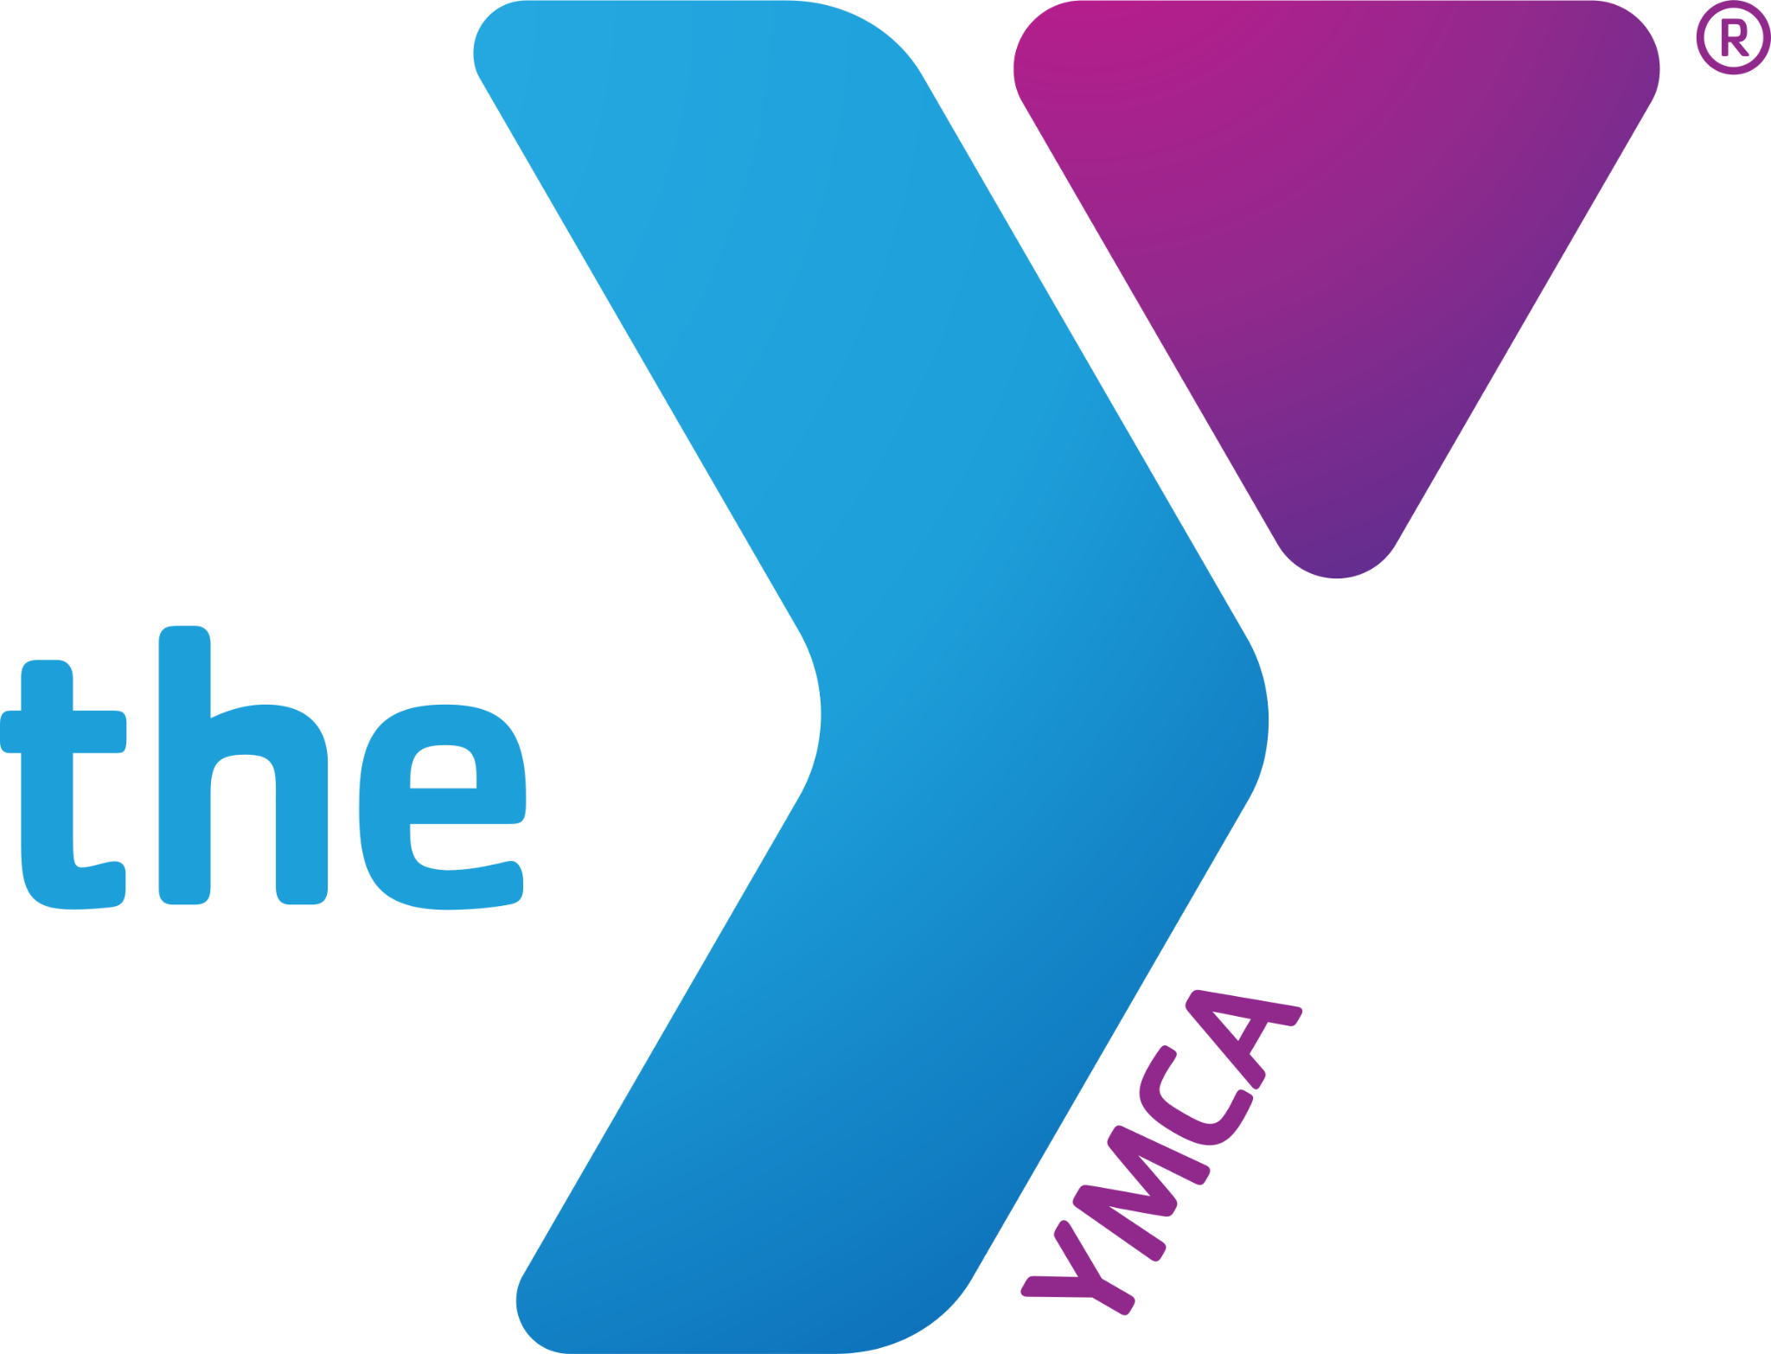

مفهوم الأكاديمية: دروس أكاديمية وأنشطة ترفيهية خلال إجازة إبريل لإبقاء الطلاب منخرطين في التعلم وتزويد الأسر العاملة بخيار رعاية الطلاب عبر فعالية مرتفعة الجودة دون أي تكلفة.

المكان: واي أم سي آي واي أم سي آي نادي بويز أند غيرلز
107 Winter Street  Amy Desimone  adesimone@ywcamema.org  (978) 374-6121 | 81 Winter Street & مدرسة بانتكيت لايك  Cathy Wolf  wolfc@northshoreymca.org  (978) 374-0506 | 55 Emerson Street  Lilly Ruiz  frontdesk@haverhillbgc.org  (978) 374-6171 ext. 100
الزمان: من يوم الثلاثاء، 16 إبريل حتى يوم الجمعة 19 إبريل، 2024
التوقيت اليومي: 8:30 صباحًا حتى الساعة 5:30 من بعد الظهر
(يقفل مركز واي أم سي آي عند الساعة 6:00 مساءً)
الأكاديميات: من الساعة 8:30 صباحًا حتى الساعة 12:30 من بعد الظهر
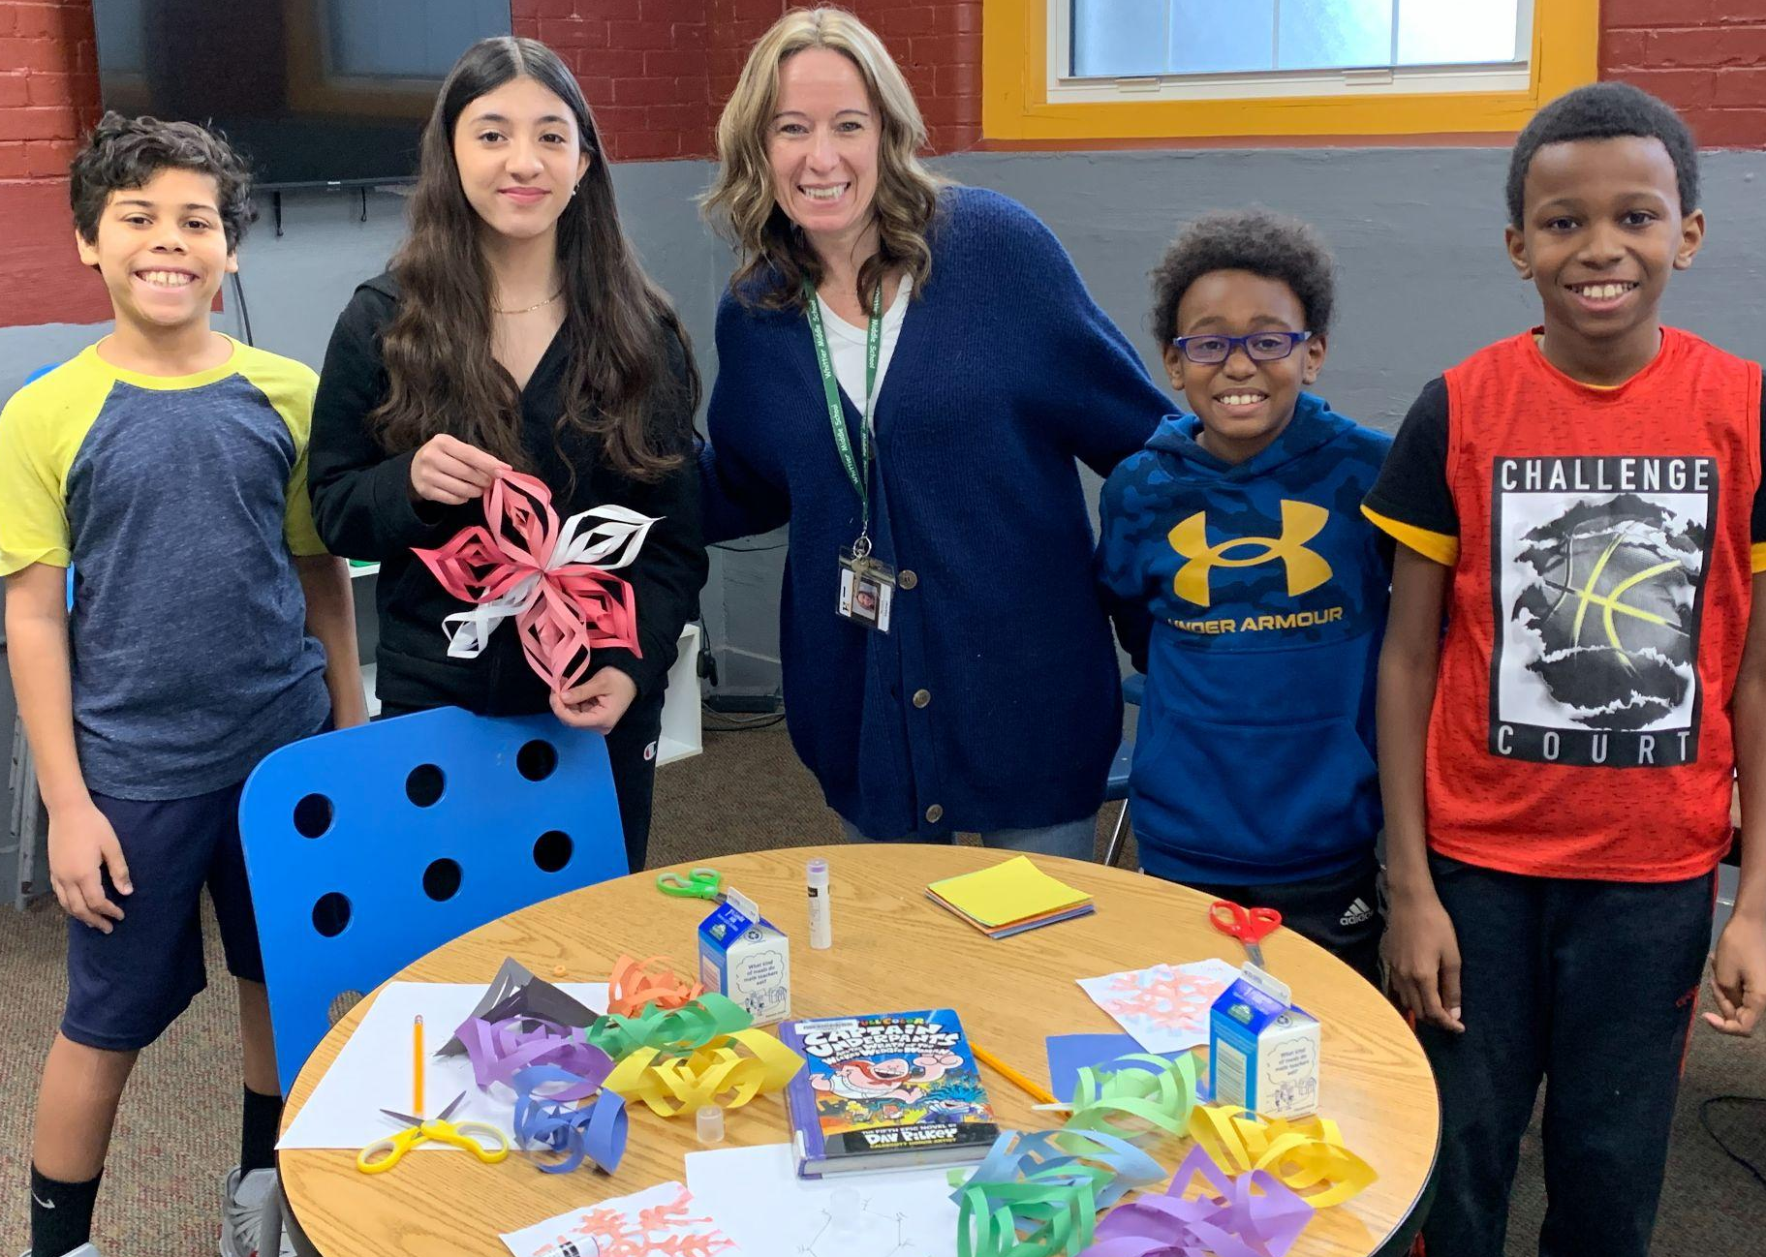
فترة الغذاء: 12:30 حتى الساعة 1:00 من بعد الظهر
الفترة الترفيهية: من الساعة 1:00 حتى الساعة 5:30 مساءً

من يستطيع الإلتحاق: جميع طلاب مدارس هافرهيل الرسمية
من مرحلة الروضة حتى الصف الثامن.

كيفية التسجيل: عبر الإتصال بمركز البرنامج الذي تم اختياره
(عبر المراكز المذكورة أعلاه)

ملاحظة مهمّة: على جميع الطلاب أن يكونوا مسجلين ضمن إحدى مدارس هافرهيل الرسمية، ولكن لا يلزم أن يكونوا أعضاء في أي من المنظمة المذكورة للتمكن من الحضور!

